I EVALUACIÓN DE BIOQUÍMICA
Prof. Dra. ANA TIRAPÉ

ESCUELA SUPERIOR POLITÉCNICA DEL LITORAL

FACULTAD DE INGENIERÍA MARÍTIMA, CIENCIAS BIOLÓGICAS, OCEANOGRÁFICAS Y RECURSOS NATURALES
CAc-2013-108.- Compromiso ético de los estudiantes al momento de realizar un examen escrito de la ESPOL.

COMPROMISO DE HONOR
Reconozco que el presente examen está diseñado para ser resuelto de manera individual, y no se permite la ayuda de fuentes no autorizadas ni copiar.
Firmo al pie del presente compromiso, como constancia de haber leído y aceptar la declaración anterior.

_________________________________________
Firma de Compromiso del Estudiante

Estudiante: ……………………………………………………..…Fecha: 04/07/2013

Instrucciones Generales:

1. Responda cada pregunta con tinta y con letra legible.

2. En las preguntas de opción múltiple se considera eliminada la respuesta que esté sobremarcada, tachada o con liquid paper

PARTE I: Verdadero o Falso (20 puntos, 2 pts. c/respuesta correcta)

Instrucciones: Lea cuidadosamente las siguientes oraciones. Poner un círculo en la letra V ó F si la oración es Verdadera o Falsa, respectivamente.

V F 1. La queratina es una proteína que tiene función estructural.
V F 2. El ADN se encuentra tanto en las células procariotas como en las eucariotas.
V F 3. El enlace péptidico se produce entre dos carbonos.
V F 4. La adenina es un nucleósido.
V F 5. El mensaje para la síntesis de proteínas en los ribosomas es transportado por el ARNt.
V F 6. La inmunoglobulina tiene función de defensa.
V F 7. El enlace péptidico es un enlace covalente en el que se desprende 1 molecula de agua.
V F 8. La hemoglobina tiene 4 cadenas péptidicas iguales.
V F 9. Una variación en el pH puede desnaturalizar una proteína.
V F 10. La siguiente secuencia de ADN es correcta:
5’ …ACCTAGT…3’
5’….TGGATCA…3’

PARTE II: Selección Múltiple (20 puntos, 2 pts. c/respuesta correcta)

Instrucciones. Lea cada pregunta y conteste cuidadosamente, colocando la letra correspondiente al lado del número.

____1. Elija la respuesta falsa: Las enzimas son:
- Catalizadores biológicos.
- Proteínas.
- Moléculas inorgánicas.
- Proteínas con función catalizadora.

____2. Los elementos químicos más abundantes en los seres vivos son:
- Agua y proteínas.
- Carbono, oxígeno, hidrógeno, nitrógeno, fósforo y azufre.
- Glúcidos, lípidos, proteínas, ácidos nucleicos.
- Oxígeno, calcio, sodio, nitrógeno, hierro.

____3. De las siguientes moléculas ¿cuáles tienen función catalizadora en los seres vivos?
- Todas las vitaminas.
- Todas las proteínas.
- El ATP.
- Las enzimas.

____4. La interacción entre una enzima y su sustrato es:
- Inespecífica.
- Específica.
- Aleatoria.
- Ninguna respuesta es correcta.

____5. Cuando una proteína pierde su conformación espacial se dice que:
- Está activa.
- Está enrarecida.
- Está desnaturalizada.
- Es específica.

____6. Las proteínas están constituidas por:
- Ácidos grasos unidos a una molécula de glicerina.
- Moléculas de glucosa unidas entre sí.
- Aminoácidos unidos por enlaces peptídicos.
- Aminoácidos unidos por puentes de hidrógeno.

____7. De las siguientes moléculas ¿cuáles forman parte del ADN?
- Ribosa y citosina.
- Desoxirribosa y uracilo.
- Desoxirribosa y timina.
- Ribosa y adenina.

____8. Los ácidos nucleicos están formados por largas cadenas de:
- Aminoácidos.
- Nucleótidos.
- Azúcares.
- Lípidos.

____9. La membrana plasmática:
- Sólo existe en las células eucarióticas.
- Está formada por una capa de lípidos y dos externas de proteínas.
- Regula los intercambios de materiales entre el interior celular y el exterior.
- En los vegetales, es solo celulosa.

____10. Las mitocondrias:
- Presentan ribosomas adheridos a su membrana externa.
- En los vegetales, almacenan gran cantidad de almidón.
- Poseen enzimas implicadas en procesos de oxidación en los que se libera energía.
- Se sintetizan las proteínas.

PARTE III: Pareo (10 puntos, 1 pto. c/respuesta correcta)

Instrucciones. Coloca la letra correspondiente en la fila izquierda.

___1. Monómero de los ácidos nucleicos. | a. Ribosa
___2. Se dice de las hebras que forman el ADN, porque tienen la misma dirección y sentidos opuestos. | b. Replicación
___3. Proceso mediante el cual, el ADN pasa la información a una molécula de ARN. | c. Nucleosido
___4. Proceso mediante el cual la molécula de ADN forma una copia exacta. | d. Uracilo
___5. Enlace que une dos nucleótidos, actuando el ácido fosfórico como intermediario. | e. Nucleotido
___6. Pentosa que forma parte de los nucleótidos de la molécula de ARN. | f. Antiparalela
___7. Base nitrogenada exclusiva del ARN. | g. Desoxiribosa
___8. Base nitrogenada que sólo encontraremos en la molécula de ADN. | h. Transcripción
___9. Molécula formada por la unión de una base nitrogenada y una pentosa. | i. Fosfodiester
___10. Pentosa que encontramos en los nucleótidos del ADN. | j. Timina

PARTE IV: Esquemas

1. Complete el siguiente diagrama que describe los niveles de organización de las proteínas. (6 pts. 1 pts cada uno):
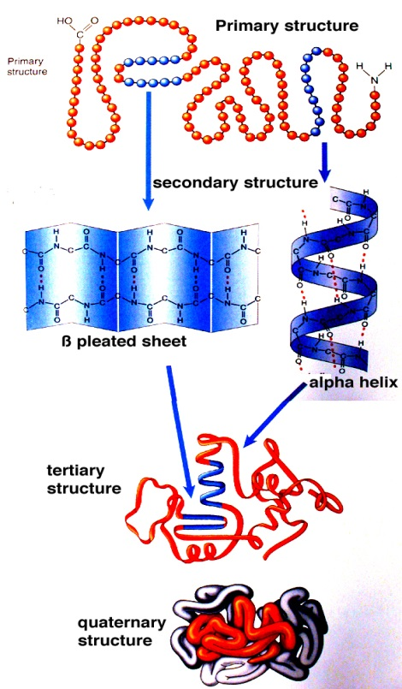

A

A
B
A
B

- 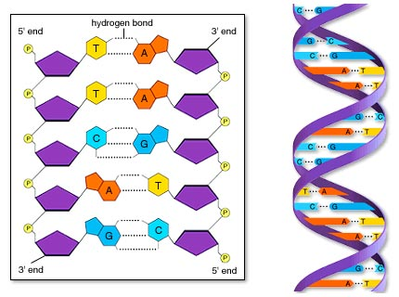Complete el siguiente diagrama: En los círculos escribir la base nitrogenada complementaria (0.6 pts cada uno) y en los rectángulos escribir el antisentido de las cadenas de ADN (0.5 pts cada uno). Total 4 pts.

